『ＴＡ子育ち支援士』養成講座【東京】参加申込書
child@j-taa.org FAX 03-5282-1566
ふりがな |  | ①  会員番号
②氏 名 |  |  | 新規受講 | 再受講
③住 所 | 〒 | ④資格
③住 所 | 〒 | ⑤TEL
③住 所 | 〒 | ⑥  ﾒｰﾙｱﾄﾞﾚｽ
⑦振込日 | 2024年 月 日
⑧副読本(TA子育て子育ち講座マニュアル第Ⅲ版)購入 希望する 希望しない いずれかに〇
メールに①～⑧を入力または、申込書に必要事項を記入の上、お申し込みください。
参加締切り後、受講証とテキストをお送りいたします。

【会 場】ちよだプラットフォームスクエア501・502

〒101-0054 東京都千代田区神田錦町3‐21

・竹橋駅(東西線)3b KKRホテル出口徒歩2分
※地下通路一番奥の出口になります。お間違えが
多くなっておりますので、お気をつけ下さい。
・神保町駅(三田線・新宿線・半蔵門線)A9出口
より徒歩7分
・東京駅からタクシーで5～10分程度
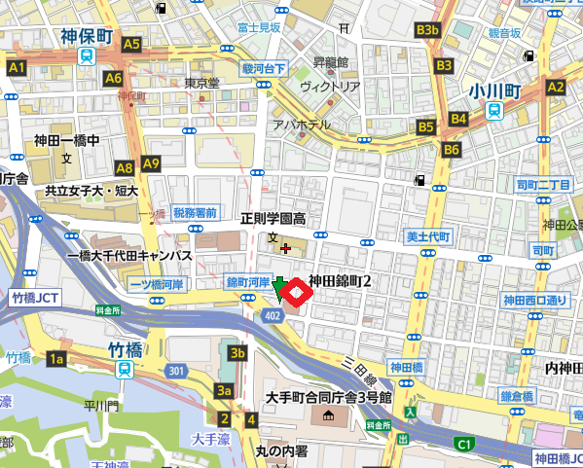

【振込先】
- 郵便局からのお振込：
口座番号：00110-1-155513
口座名：特定非営利活動法人 日本交流分析協会
- 他の金融機関からのお振込：
銀行名：ゆうちょ銀行
店番：019
店名：○一九（ゼロイチキュウ店）
預金口座：当座預金
口座番号：0155513
受取人名：ﾄｸﾋ）ﾆﾎﾝｺｳﾘｭｳﾌﾞﾝｾｷｷｮｳｶｲ（ｶﾅ氏名）

※送金人のお名前・会員番号・受講講座名（コソダチヨウセイ）・を必ずご記入ください。
ご連絡いただきました個人情報は当該講座関係以外の目的で
使用することはありません。

